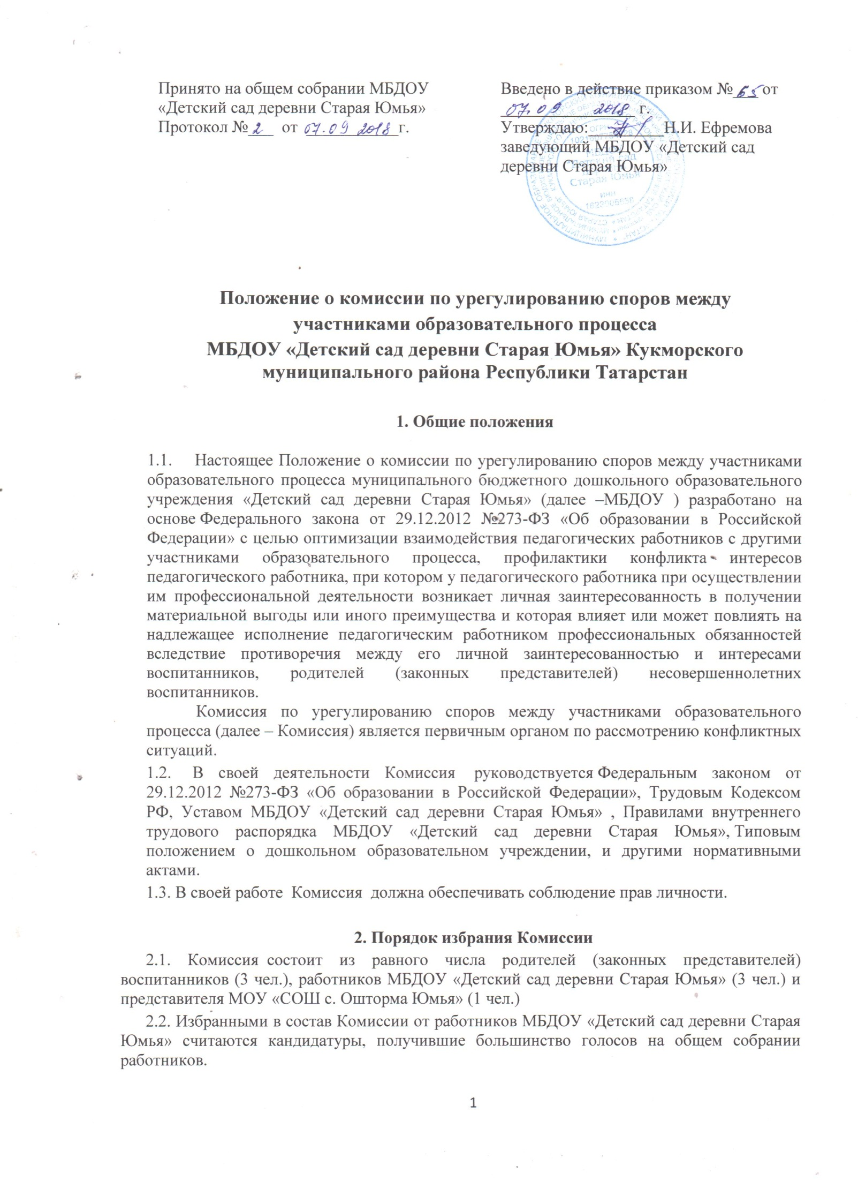2.3. Избранными в состав Комиссии от родительской общественности считаются кандидаты, получившие большинство голосов на общем родительском собрании.
2.4. Комиссия из своего состава избирает председателя, заместителя и секретаря.
2.5. Утверждение членов комиссии и назначение ее председателя оформляются приказом по МБДОУ «Детский сад деревни Старая Юмья».
2.6. Срок полномочий Комиссии составляет 1 год

3. Деятельность Комиссии
3.1. Комиссия собирается в случае возникновения конфликтной ситуации в МБДОУ «Детский сад деревни Старая Юмья», если стороны самостоятельно не урегулировали разногласия.
3.2. Заявитель может обратиться в Комиссию в десятидневный срок со дня возникновения конфликтной ситуации и нарушения его прав.
3.3. Комиссия в соответствии с полученным заявлением, заслушав мнения обеих сторон, принимает решение об урегулировании конфликтной ситуации.
3.4. Конфликтная ситуация рассматривается в присутствии заявителя и ответчика. Комиссия имеет право вызывать на заседания свидетелей конфликта, приглашать специалистов (психолога), если они не являются членами комиссии.
3.5. Работа Комиссии оформляется протоколами, которые подписываются председателем комиссии и секретарем.
3.6. Решения Комиссии принимаются простым большинством голосов при наличии не менее половины членов состава комиссии.
3.7. Рассмотрение заявления должно быть проведено в десятидневный срок со дня подачи заявления.
3.8. По требованию заявителя решение Комиссии может быть выдано ему в письменном виде.
3.9. Решение Комиссии является обязательным для всех участников образовательного процесса в МБДОУ «Детский сад деревни Старая Юмья», и подлежит исполнению в сроки, предусмотренные указанным решением.
3.10. Решение Комиссии может быть обжаловано в порядке установленном действующим законодательством Российской Федерации.
4. Права и обязанности членов Комиссии
4.1. Члены Комиссии имеют право на получение необходимых консультаций различных специалистов и организаций по вопросам, относящихся к компетенции Комиссии.
4.2. Члены Комиссии обязаны присутствовать на заседании, принимать решение по заявленному вопросу открытым голосованием, давать заявителю ответ в письменном и устном виде.
4.3. Принимать к рассмотрению заявления любого участника образовательного процесса при несогласии с решением или действием администрации, воспитателя, родителя (законного представителя) воспитанника;
4.4. Рекомендовать, приостанавливать или отменять ранее принятое решение на основании проведенного изучения при согласии конфликтующих сторон;
4.5. Рекомендовать изменения в локальных актах МБДОУ «Детский сад деревни Старая Юмья» с целью демократизации основ управления образовательным учреждением или расширения прав участников образовательного процесса.

5. Делопроизводство Комиссии

5.1. Комиссия МБДОУ работает по утвержденному плану.
5.2. Заседания Комиссии МБДОУ оформляются протоколами, которые подписываются председателем Комиссии МБДОУ и секретарем.
5.2.1. В протоколе Комиссии МБДОУ указываются:
- место и время его проведения;
- присутствующие;
- повестка дня;
- ход обсуждения вопросов;
- вопросы, поставленные на голосование и итоги голосования по ним;
- предложения, рекомендации и замечания членов Комиссии;
- принятые решения.
5.2.2. Нумерация протоколов Комиссии МБДОУ ведется от начала учебного года.
5.2.3. Протоколы оформляются в печатном виде на бумажных носителях формата А4, листы нумеруются постранично, скрепляются подписью Заведующего и печатью МБДОУ.
5.3. Заведующий МБДОУ организует хранение документации Комиссии МБДОУ в течение пяти лет.
6. Заключительные положения
6.1. Данное Положение рассматривается на общем собрании трудового коллектива, общем родительском собрании, принимается на заседании Управляющего Совета детского сада, срок его действия не устанавливается.

